# Aufgabe 3

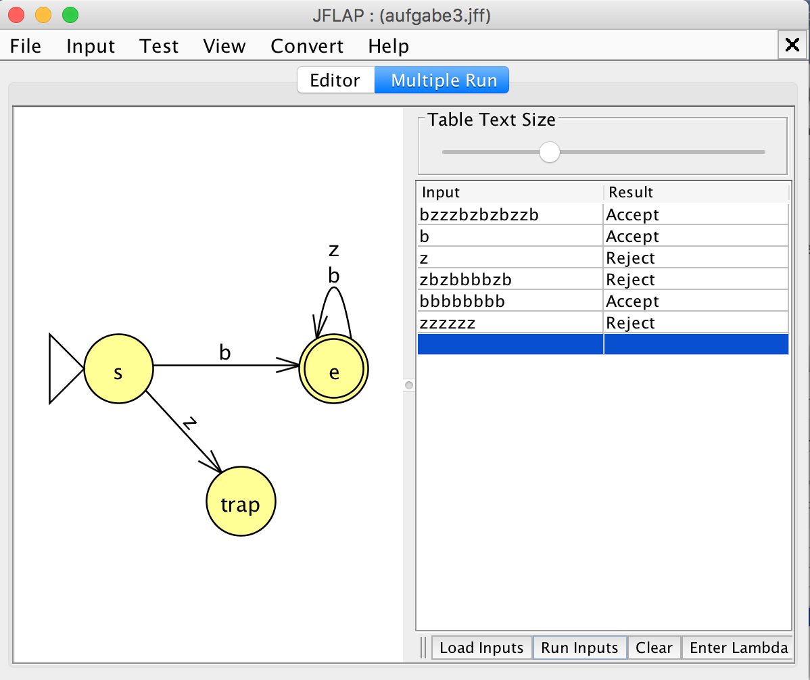

# Aufgabe 4

## Module

### Part 1

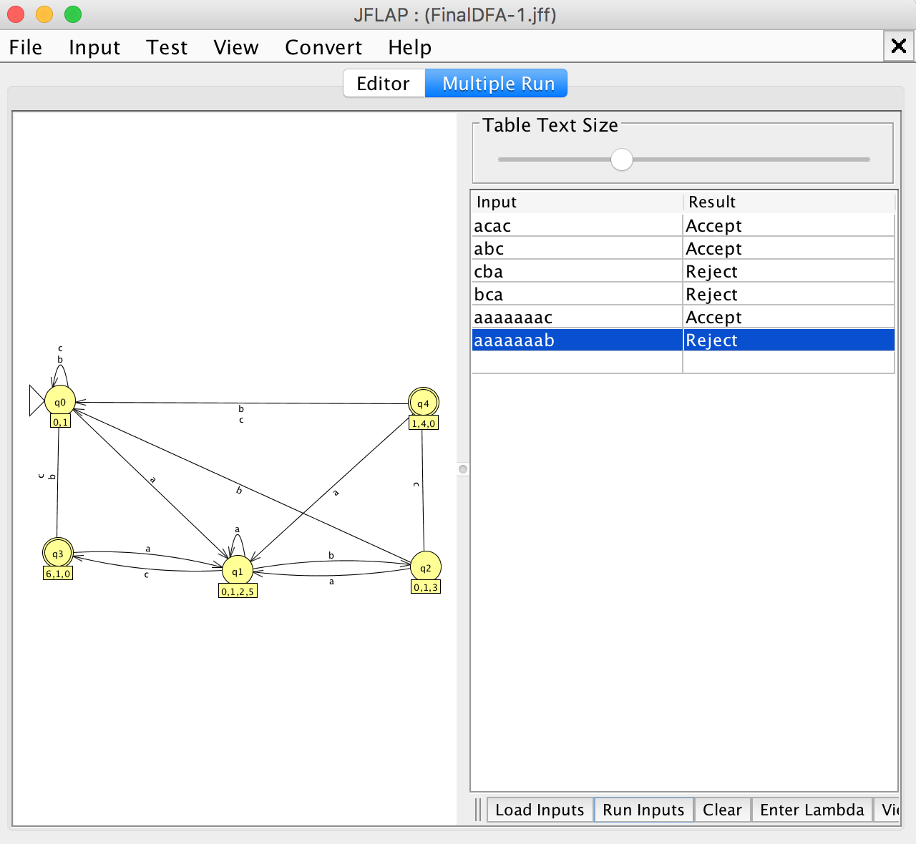

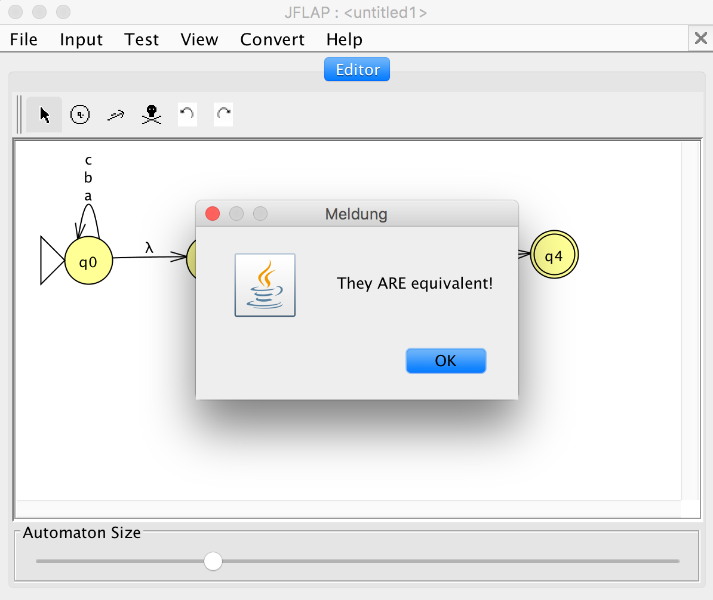

### Part 2

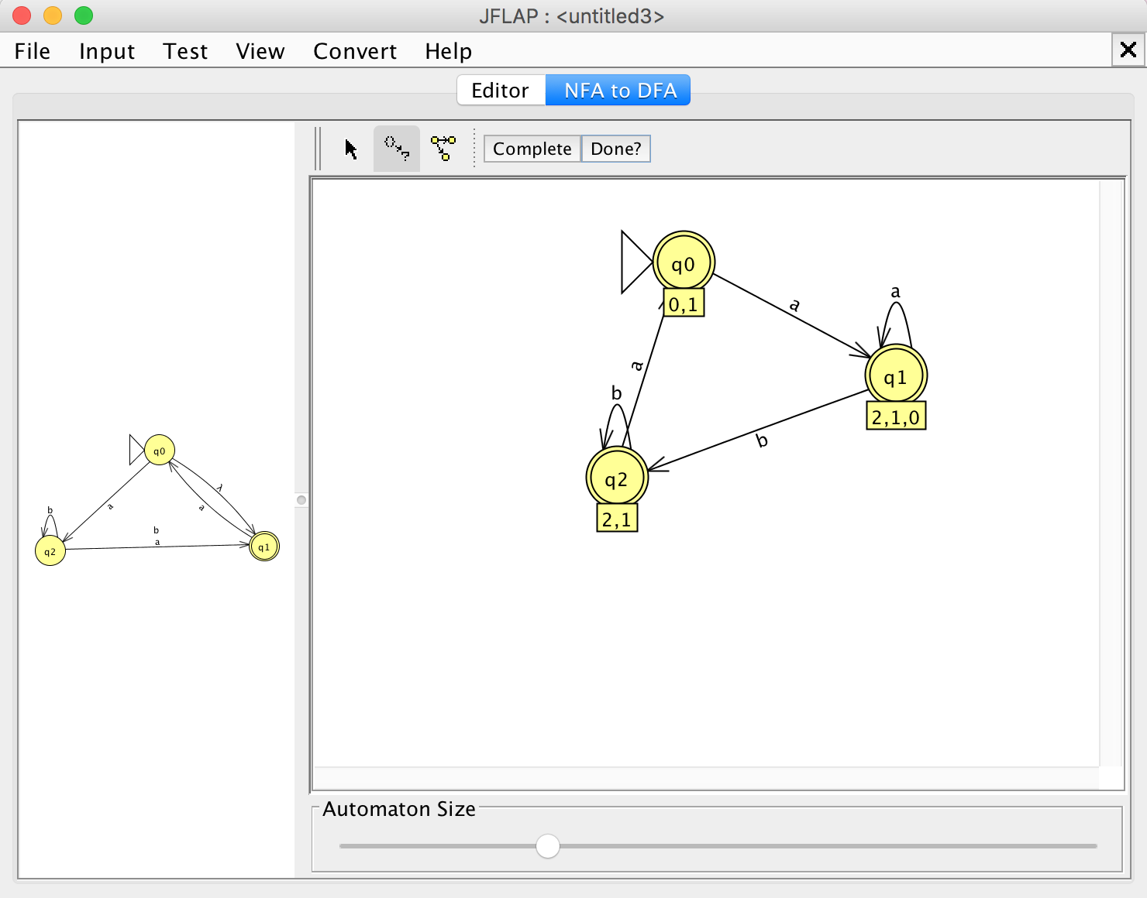

manuell

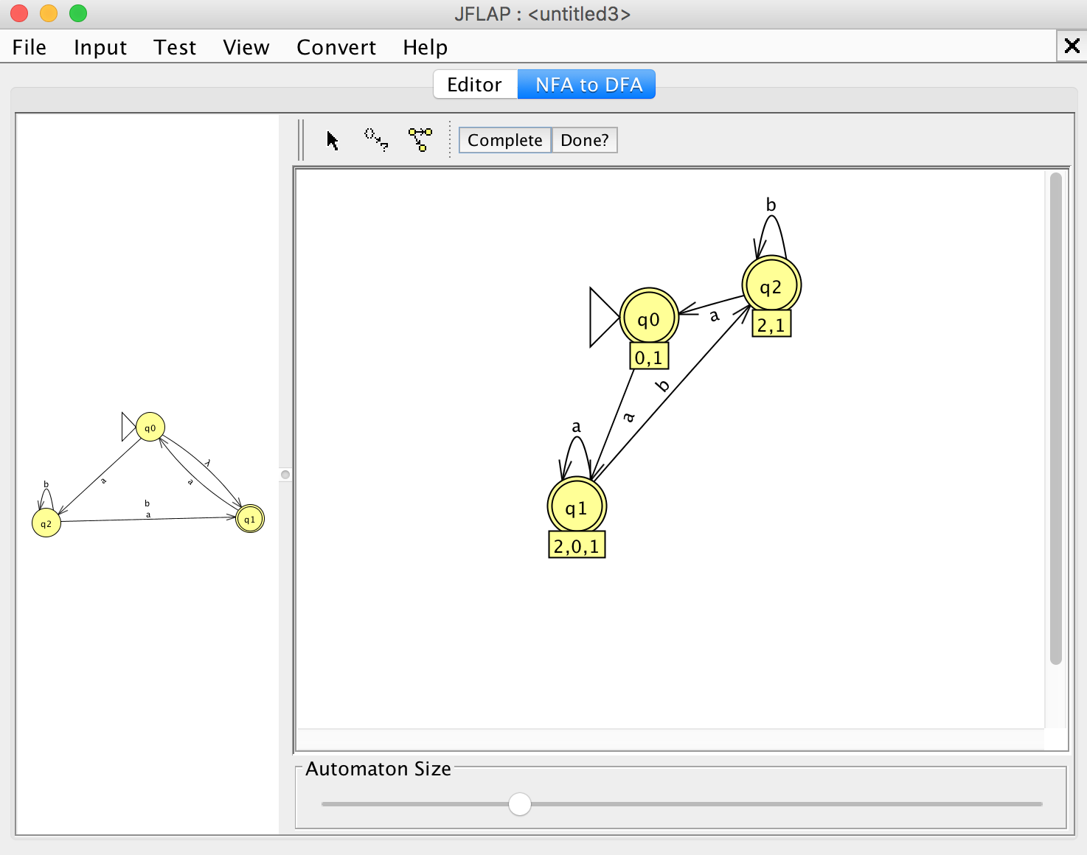

automatisch

Die Sprache, die der Automat akzeptiert beginnt mit einem a, gefolgt von beliebig vielen b, die durch eine Gruppe von mindestens 2 a unterbrochen werden können und kann mit einem a oder b abgeschlossen werden.

## Exercise 1

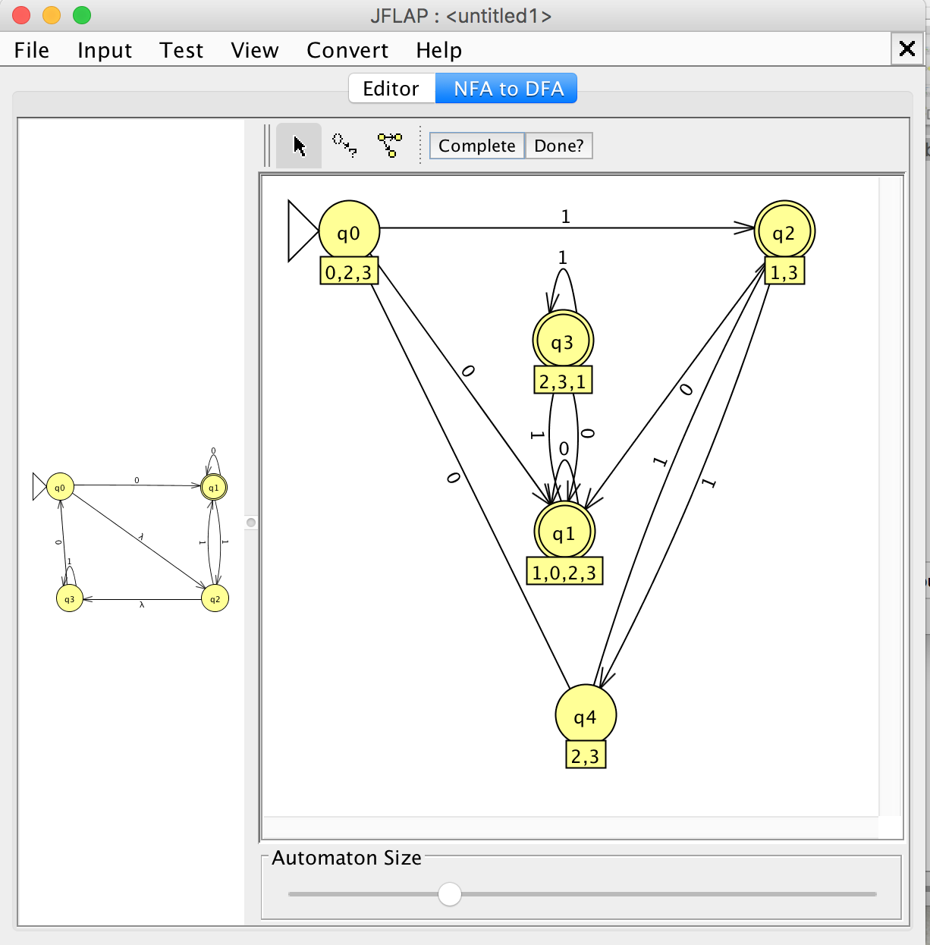

## Exercise 2

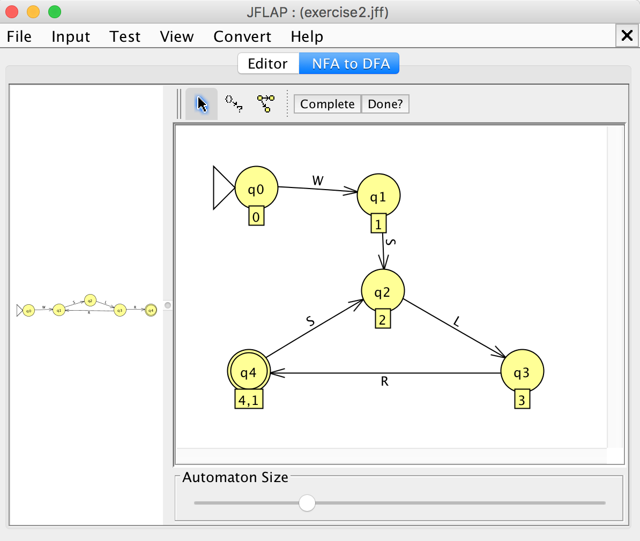

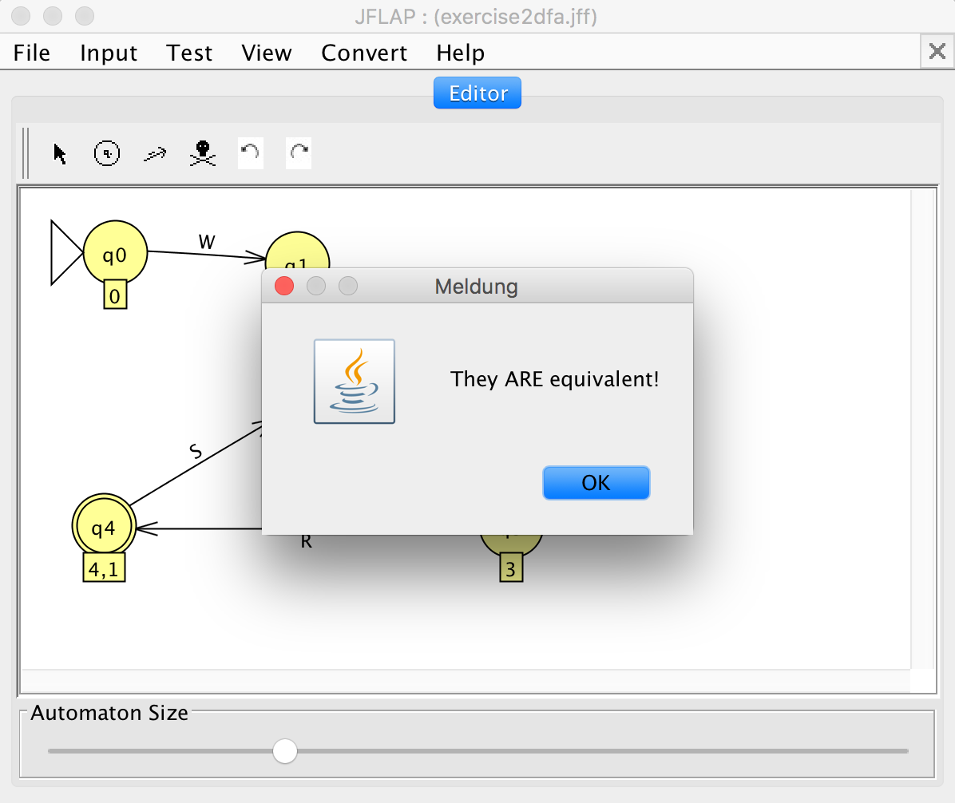

## Exercise 3

